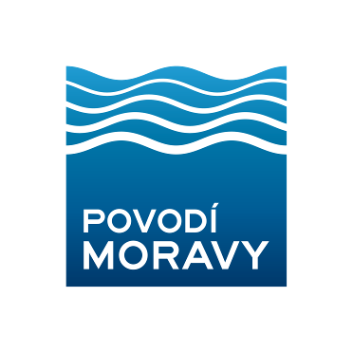

Povodí Moravy, s. p., Dřevařská 11, 602 00 Brno

INVESTIČNÍ ZÁMĚR

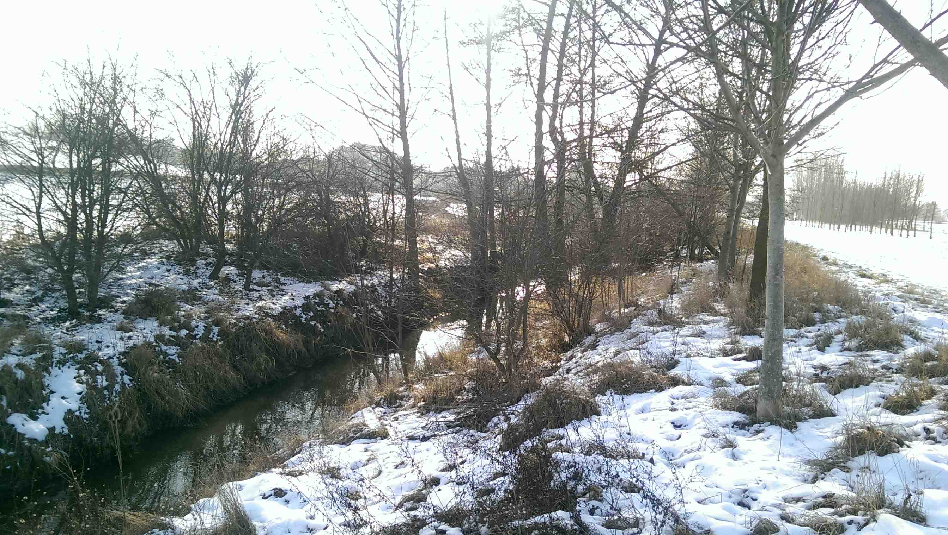

Rakovec, Velešovice, km 7,422 - 8,480, oprava koryta

Kraj: Jihomoravský

Číslo akce: 003949 PDC
Zpracoval: Jiří Navrátil, DiS, provoz Koryčany
Datum: 25. 1. 2018
TECHNICKÁ ZPRÁVA

1. Základní údaje

Název stavby: Rakovec, Velešovice, km 7,422 – 8,480 oprava koryta
Vodní tok: Rakovec
Obec: Velešovice
Obec s rozšířenou působností: Slavkov u Brna
Kraj: Jihomoravský
Stupeň dokumentace: Investiční záměr - oprava
Účel stavby: Oprava opevnění koryta a odstranění sedimentů
Číslo stavby: 003949 PDC
Název DHM: Úprava Velešovice
Číslo DHM: HM 234 195
Investor: Povodí Moravy, s. p.
Správce vodního díla: Povodí Moravy, s. p., provoz Koryčany

2. Časový plán výstavby

Zahájení výstavby: 2019
Ukončení výstavby: 2020

3. Popis vodního díla:

Jedná se o úpravu koryta vodního toku Rakovec v intravilánu i extravilánu obce Velešovice. Opravovaný úsek začíná 320m pod silničním mostem v obci Velešovice a končí 30m pod betonovým spádovým stupněm Velešovice (konec opevnění koryta pod stupněm). Průtočný profil zde má tvar lichoběžníku se dnem širokým 2,0m a sklonem svahů 1:2. V úseku ř. km 7,422 – 8,240 jsou oba břehy zpevněny kamennou dlažbou v pískovém loži do šikmé výšky 1,5m opřenou o kamennou patku, dno je zpevněno 15cm štětem. V úseku ř. km 8,240 – 8,480 jsou oba břehy zpevněny kamennou dlažbou v pískovém loži do šikmé výšky 0,6m opřenou o kamennou patku, dno je bez štětu (dle PD z r. 1953). V ř. km 7,745 se nachází silniční most a v ř. km 8,195 lávka pro pěší, nad kterou je ve vzdálenosti cca 10m umístěno zařízení pro měření průtoků (v majetku obce).

V současnosti je koryto zaneseno sedimenty a místy se v průtočném profilu nacházejí vzrostlé stromy, čímž je snížena jeho průtočná kapacita. Při zvýšených průtocích také dochází k místním sesuvům nahromaděných nánosů a poškozování původního opevnění. ČHMÚ Brno udává v r. 2004 hodnoty N-letých průtoků na Rakovci v profilu pod Kovalovickým potokem: Q1 = 6,5m³; Q5 = 14,5m³; Q10 = 18,5m³; Q20 = 23,5m³; Q50 = 30m³ a Q100 = 35m³. V současné době provede zanesené koryto průtok Q10.

4. Účel stavby

Odstranění sedimentů a dřevin z průtočného profilu, oprava poškozeného opevnění a obnovení průtočné kapacity koryta vodního toku. Pročištěné a opravené koryto provede s větší bezpečností povodňové průtoky v Rakovci.

5. Výchozí podklady

Projektová dokumentace: „Úprava potoka Rakovce, ř. km 7,422 – 8,542 (r. 1953)“.

Uvedená dokumentace je uložena u přímého správce VVT (PM, s. p., provoz Koryčany).

6. Návrh technického řešení stavby

Odstranění dřevin a keřů a odtěžení sedimentů z koryta vodního toku a jeho úprava na původní tvar lichoběžníku se dnem širokým 2,0m a sklony svahů 1:2. Začátek úseku plynule navázat na současný tvar koryta a konec úseku navázat na stávající opevnění břehů pod betonovým spádovým stupněm. Dále oprava poškozeného nebo doplnění chybějícího opevnění břehů, včetně kamenných patek. Opravované, resp. doplněné opevnění bude mít tloušťku min. 0,25m a bude uloženo na štěrkopískové lože min. 0,2m. Případné nové patky budou kamenné o rozměrech min 0,4×0,4m. Svahy nad opevněním budou urovnány, ohumusovány a osety travou. Bude provedena inventarizace dřevin a keřů určených k pokácení. Zhotovitel provede po dokončení stavby zaměření skutečného stavu.

7. Předpokládaný finanční náklad

Odhad nákladů na PD stavby: 250 tis. Kč
Odhad nákladů realizace: realizační cena dle PD

8. Zdůvodnění naléhavosti a priority navrhované akce

Z důvodu snížené průtočné kapacity koryta způsobené množstvím sedimentů a dřevin v průtočném profilu může při zvýšených průtocích dojít k vybřežení vodního toku a ohrožení majetku na přilehlých pozemcích, případně k ohrožení zdraví občanů Velešovic.

9. Cizí objekty dotčené stavbou

- silniční most č. 3836-1, ř. km 7,745 – koryto pod mostem průtočné, bez většího množství sedimentů.
- lávka pro pěší, ř. km 8,195 – koryto pod lávkou průtočné, bez sedimentů.
- křížení vodního toku s kanalizační shybkou v ř. km 7,848
- 2× pravobřežní výust – ř. km 7,858 (ČOV Velešovice), ř. km 7,893 (odpad z rybníku)
- 3× levobřežní výust – ř. km 7,623, ř. km 7,900 a ř. km 8,188
- 1× odběrný objekt pro ZD Velešovice, ř. km 7,682, pravý břeh

10. Majetkové vztahy investora k pozemkům, kterých se navrhované řešení dotýká

Vlastní stavba se nachází na pozemcích:
- k.ú. Velešovice, parc. č. 3042, 738/24, 738/23, 738/1, 738/5, 738/25 a 3043. Pozemky jsou ve vlastnictví ČR s právem hospodařit Povodí Moravy, s. p.
- k.ú. Velešovice, parc. č. 3068. Pozemek ve vlastnictví ČR s právem hospodařit ÚZSVM.

11. Požadavky na zpracování PD

Projektant svolá v rámci zpracovávání PD minimálně dva výrobní výbory za účasti správce vodního toku. Projekt bude zpracován v rozsahu realizační dokumentace včetně rozpočtu. Projektantem budou zajištěny patřičné souhlasy s realizací stavby od vlastníků pozemků dotčených stavbou a souhlasy od vlastníků pozemků, které budou sloužit jako přístup na staveniště. Dále projektant zajistí odběr a rozbor sedimentů z toku a na základě jeho výsledku stanoví jejich uložení.

Přílohy:
1. Situace širších vztahů
2. Podrobná situace
3. Fotodokumentace

Příloha č. 1

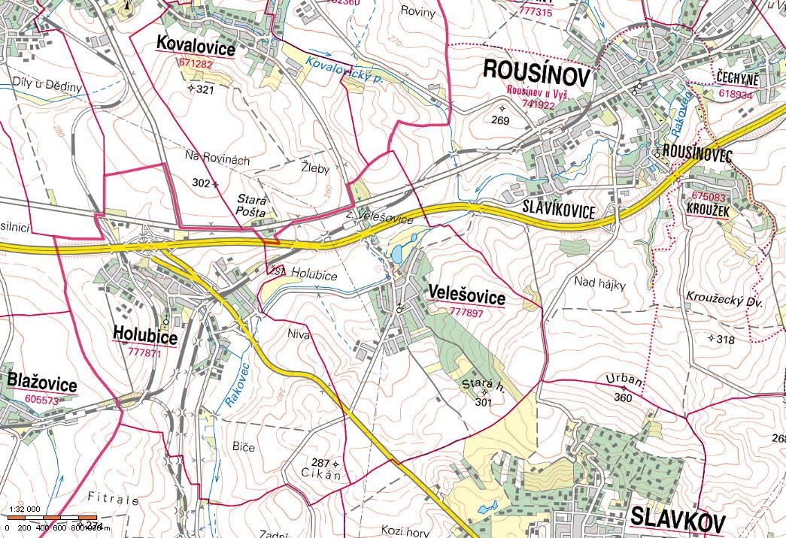
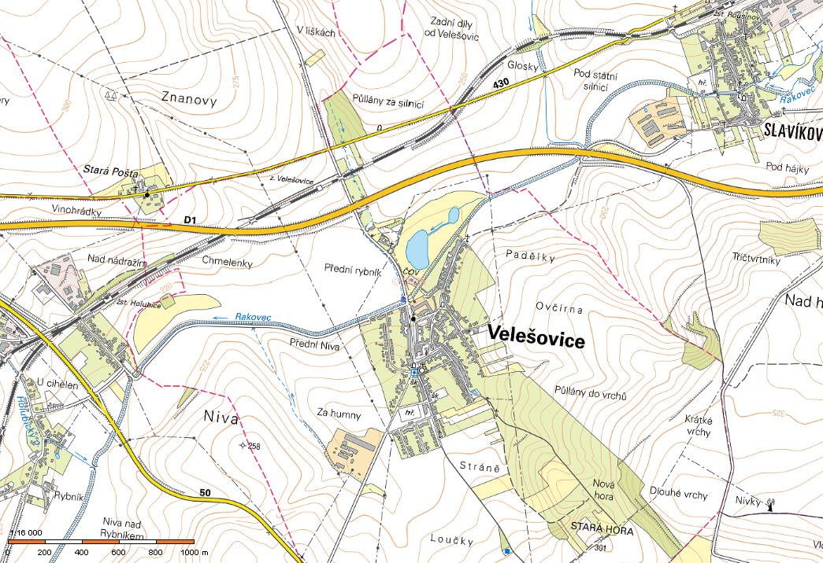

Příloha č. 2

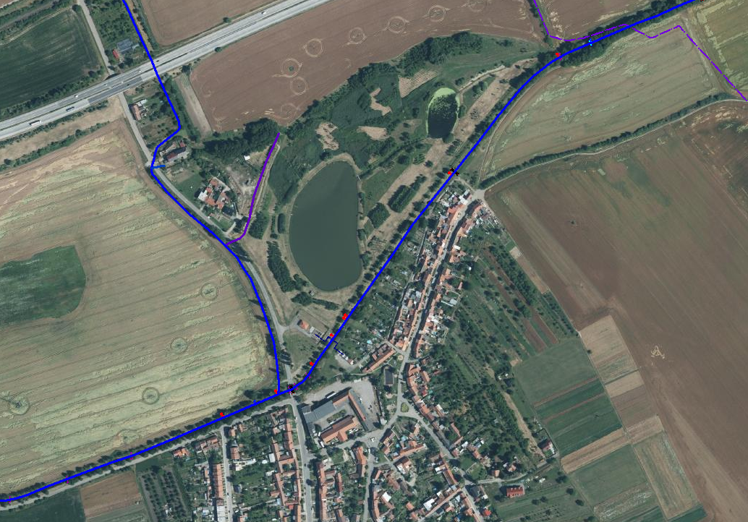

konec úseku ř. km 8,480

začátek úseku ř. km 7,422

Příloha č. 3

